JavaFx 安装踩坑——一些自查目录

都是些小问题，但这些问题确实在发生，谨供自查，

#### 下载了压缩包没解压

#### 虚拟机参数拼写错误

--module-path “你的路径” --add-modules javafx.controls,javafx.fxml

建议直接复制

#### 虚拟机参数路径错误

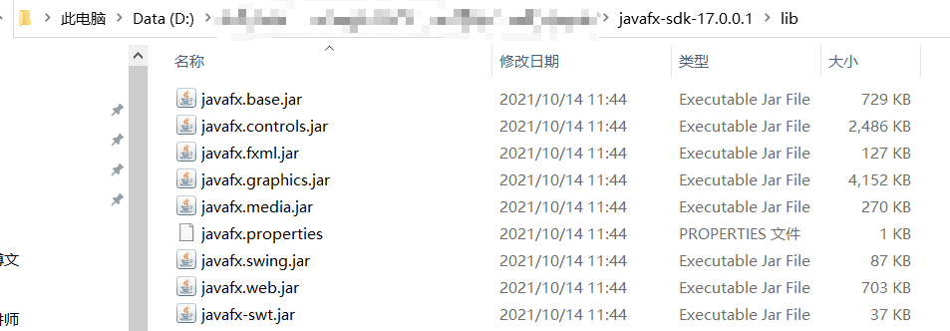

你的路径应该长这样

#### 添加用户库时把lib文件夹的src.zip也一并导入了

重新导一个用户库，只要lib文件夹下以.jar为后缀的文件

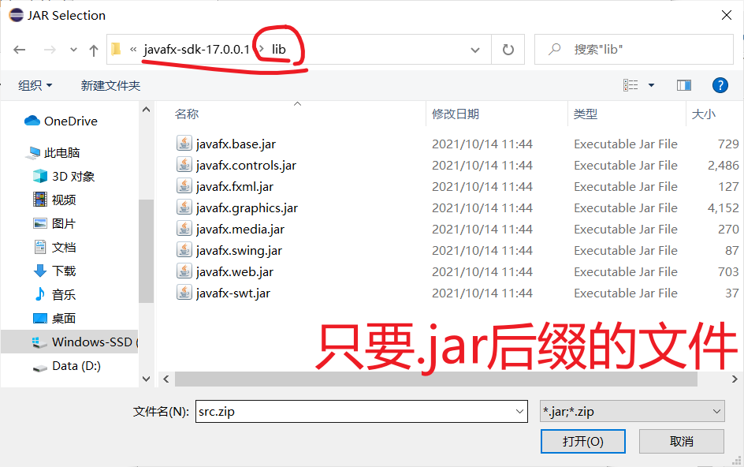

#### 终于在一个项目里全都导好了，但是运行了另一个项目里的代码

如果你多于一个项目且随意命名，请认真检查、好好命名

#### 以上全对，但是还在报错

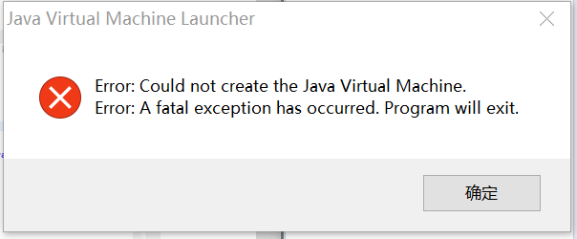

检查你的jdk版本，只有jdk1.8以下或者11以上的版本需要另外安装JavaFx才可以使用，可能你并不需要

#### 还是不能解决/Eclipse崩掉了等上面没列出的致命错误

备份文件-电脑恢复出厂设置-装jdk-装eclipse-装javafx